目 录

一 简介 1
二 主要技术参数 1
1试验原理 1
2．试验参数 2
三 测试标尺（压头和力值）的选择 3
1标尺选择 3
2.布氏硬度试验标尺、压头、试验力的对应关系（表2） 3
3选择方法 4
4示值允许误差及示值重复性（表3） 4
四 仪器的安装和调试 4
1 硬度计的工作条件 4
2 拆箱和安装 4
3 砝码组的安装（图3） 7
4 硬度计的使用 7
5 硬度计的调整和注意事项 9
五 附件（装箱单） 12
1 主机 12
2 附件箱 12
六 选配定制 12

一 简介
小负荷布氏硬度计是光机电一体化的高新技术产品，该机器造型新颖，具有良好的可靠性，可操作性和直观性，是采用精密机械技术和光电技术的新型显微维氏和努普硬度测试仪器。
该机采用计算机软件编程，光学测量系统。通过软键输入，可选择不同的压头和力值测量、能调节测量光源的强弱，能选择保荷时间，在LCD显示屏上能显示压头直径、试验力，通过面板输入测量压痕直径长度、屏幕直接读出硬度值，简便了查表的繁琐。使用方便，测量精度高。
由于布氏硬度检测采用的压力大，压头球径大、压痕直径大，所以它适用于具有大晶粒金属材料的硬度测定。如铸铁、有色金属及其合金、各种退火调质处理后以及大多数出厂供货的钢材等，本仪器选用的是布氏硬度力值相对较小的一部分，所以特别适用较软的金属，如纯铝、铜、铅、锡、锌等及其合金，测定出的硬度是很准确的，布氏硬度具有高的测量精度，因此复现性和代表性好。

二 主要技术参数

1试验原理
布氏硬度试验是用一定直径的钢球（D）,以规定试验力（F）压入被测试物体的表面（图1），经规定的保持试验力时间后，卸除试验力，用测微目镜测量试件表面的压痕直径（d），计算压痕的球形表面积所承受的平均压力（N/mm²），即布氏硬度值。
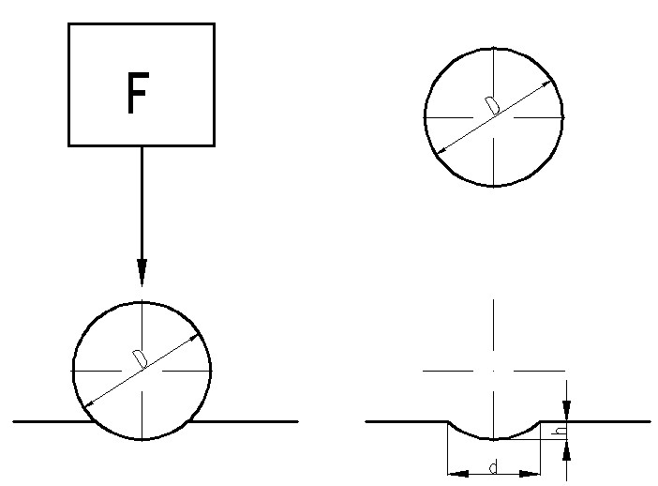

图（1）

2．试验参数
试验力： 1Kgf (9.8N)、6.25Kgf (61.29N)、7.813Kgf (76.6N)、15.625Kgf (153.2N)、30Kgf (294.2N)、62.5Kgf (612.9N)共六档
压头：φ1mm球压头、φ2.5mm球压头
试验力施加方法： 自动加卸试验力
测量显微镜放大倍率： 50×(测量)
试验力保荷时间： 0～60s（根据需要任意输入）
最小检测单位每格： 2μm
试件最大高度： 160mm
压头中心到外壁距离： 135mm
主机重量： 约40Kg
电源： AC220V/50Hz
额定功率： 40W
外型尺寸：（长×宽×高） 520×190×650mm

三 测试标尺（压头和力值）的选择

1标尺选择
为了确保布氏硬度测试的正确，标尺选择时应按表1和表2选择。
表1
材料 | 布氏硬度 | F/D²
钢及铸铁 | ＜140 | 10
钢及铸铁 | ≥140 | 30
铜和铜合金 | ＜35 | 5
铜和铜合金 | 35~130 | 10
铜和铜合金 | ＞130 | 30
轻金属及其合金 | ＜35 | 2.5
轻金属及其合金 | 35~80 | 5,10
轻金属及其合金 | ＞80 | 10
F—试验力（kg） D—球直经（mm）

2.布氏硬度试验标尺、压头、试验力的对应关系（表2）
表2
硬度符号 | 压头球直径（mm） | F/D² | 试验力N（kg)
HBW 1/1 | 1 | 1 | 9.807(1)
HBW 2.5/6.25 | 2.5 | 1 | 61.29(6.25)
HBW 2.5/7.813 | 2.5 | 1.25 | 9807(1000)
HBW 2.5/15.625 | 2.5 | 2.5 | 153.2(153.2)
HBW 1/30 | 2.5 | 30 | 294.2(30)
HBW 2.5/62.5 | 5 | 10 | 612.9(62.5)

3选择方法
方法1：例如已知硬度值60左右，按表1选择F/D²为10，然后查表2，可选择标尺HBW2.5/62.5，也就是用压头直径2.5mm，力值62.5kg进行测试。。
又例如已知硬度值为30＜35，查表1得F/D²为2.5，则查表2应选择标尺HBW2.5/15.625，也就是用压头直径2.5mm，力值15.625kg进行测试。
方法2：如不知道试验材料的大概硬度值则试验力的选择应使压痕直径（d）与球直径（D）保持0.24D＜d＜0.6D的关系。

4示值允许误差及示值重复性（表3）
表3
标准硬度块 | 示值允许误差（相对H） | 示值重复性误差
≤125 | ±3％ | 0.03d
125＜HBW≤225 | ±2.5％ | 0.025d
＞225 | ±2％ | 0.02d
H—标准块的标定硬度值 d—压痕直径的总平均值

四 仪器的安装和调试

1 硬度计的工作条件
1.1 在室温23±5℃的范围内。
1.2 在稳固的基础上水平安装。
1.3 在无震动的环境中。
1.4 周围无腐蚀性介质。
1.5 室内相对湿度不大于65%。

2 拆箱和安装
2.1 卸去箱体底部的四个螺母，抬起并移开箱体，取出附件箱；
2.2 抬高底板，用板手将底板下2只M10螺栓旋出，硬度计与底板脱离。
2.3把硬度计放在稳固的工作台上，同时在工作台适当位置开孔（尺寸参考图2），使螺杆正常工作；
2.4从附件箱中取出4个调节螺钉（1）旋在主体底部（图3），并调至水平；
2.5转动旋轮（2）使螺杆（3）往下能顺利通过专用工作台所开的孔，工作台开孔参考尺寸为：
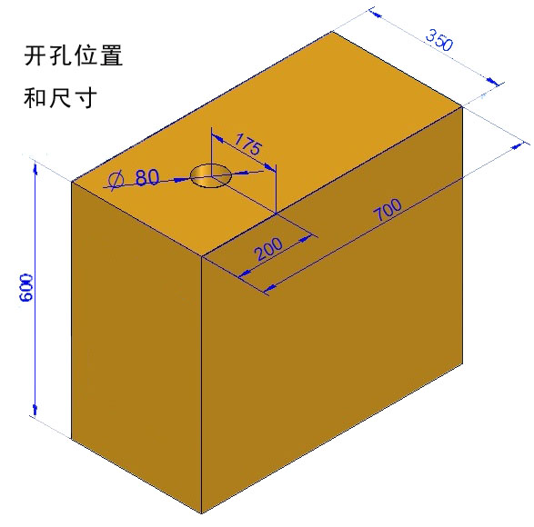
图（2）
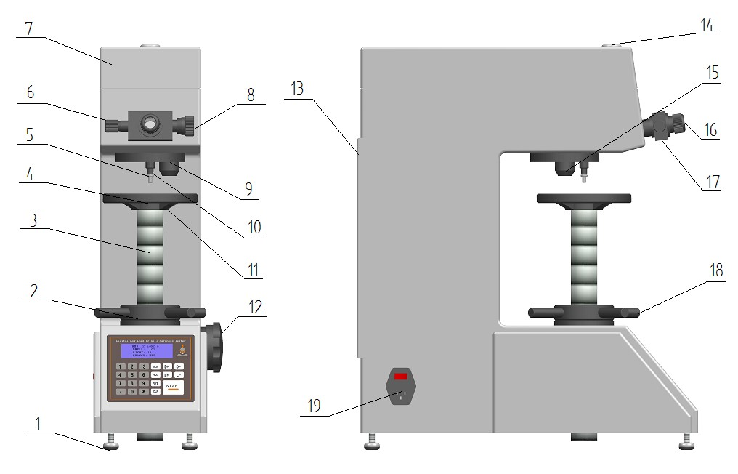
（图3）
1.调节螺钉 2.旋轮 3.升降螺杆 4.试台 5.压头 6.左鼓轮 7.上盖 8.右鼓轮 9.5X物镜 10.压头螺钉 11.止紧螺钉 12.力值手轮 13.后盖14. 摄像接口15. 显微灯 16. 眼罩 17. 目镜18. 手柄 19.电源、开关
2.6打开上盖（7）和后盖（13），取下缚在杠杆上和叉架上的所有纱带，然后盖上上盖（7）和后盖（13）。
2.7从附件箱里取出试台（4），旋在螺杆（3）的顶部（V型试台和小平试台是放在螺杆（3）的孔内后止紧螺钉11）。将目镜（17）的一端插在目镜管孔内，并插到底。
2.8操作面板功能介绍(图4)
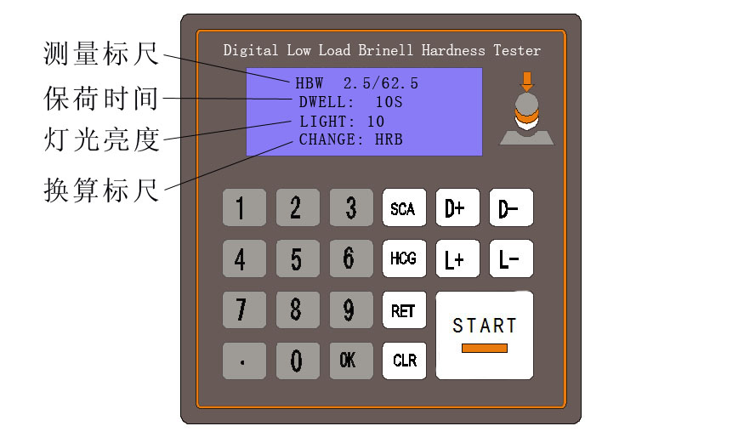
（图4）
SCA-----------------可查看设定力值、压头直径、压头测量范围
HCG----------可对HRA、HRB、HRC、HRD、HRF、HV、HK、HBW、HR15N、HR30N、HR45N、HR15T、HR30T、HR45T进行硬度换算
D+、D- ------保荷时间的调节
L+、L- -------显微灯亮度的调节
1、2 …0 。---数字键
CLR-----------测试时对d1、d2清零
RET-----------返回到前一界面
OK-------------数字输入后确定
START----------开始加卸载荷

砝码组的安装（图3）
3.1打开后盖（13），把缚在杠杆、吊杆（20）与叉架（22）之间的纱带拆下，将附件箱里的砝码取出，擦净。手轮（12）转到1kgf位置，使叉架（22）处于水平。
3.2分别把砝码1（23）、砝码2（24）、砝码3（25）、砝码4（26）顺序放在四个叉架（22）上，然后将手轮（12）转到62.5kgf，全部砝码悬空，此时任何砝码不得碰叉架（22）内壁。再反转手轮（12）到1kgf 观察砝码上两边圆柱销是否安放在叉架（22）的凹槽内，放好后装上后盖（13）。
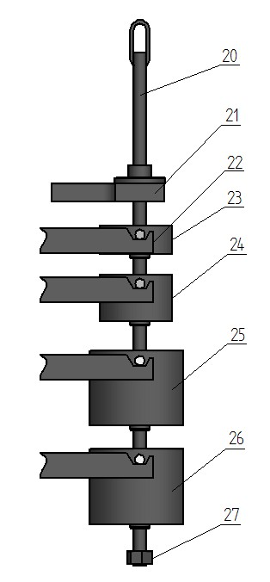
图（5）
20.吊杆 21.托架 22.叉架 23.砝码1 24.砝码2 25.砝码3 26.砝码4 27.小砝码

4 硬度计的使用
4.1插上电源，打开电源开关（19）。屏幕上出现界面（图4），这时可以修改数据。比如：硬度换算选择，保荷时间选择、灯光亮暗选择,按键可达到要求。
4.2转动变换手轮(18)，使试验力符合选择要求，变换手轮（18）的力值和屏幕上显示的力值是一致的，跟每一档力值相对应的压头尺寸也显示于屏幕上。旋动变换手轮（18）时，应小心缓慢地进行。在旋转到最大力62.5kgf 时，转动位置已经到底，不能继续朝前转，应反向转动；转到最小力值1kgf 时也应反向转动。
4.3 10s是最常用的试验力保持时间，也可根据需要按键D＋或D－，每按一次变化1秒，“+”为增加保荷时间，“－”为减少。（一般黑色金属是10S，有色金属为30S）如视场光源太暗或太亮，可按键L＋或L－ 。
4.4 转动转盘(20)，使5×物镜(21)处于前方位置(光学系统总放大倍率为50×，处于测量状态)。
4.5 将标准试块或试件放在试台（6）上，转动旋轮(3)使试台上升，用眼睛靠近测微目镜（9）观察，此时在测微目镜的视场内出现明亮光斑，说明聚焦面即将到来，此时应缓慢微量上升或下降试台，直至目镜中观察到试样表面清晰成像，这时聚焦过程完成。由于标准试块表面非常光洁，对初学者来说要寻找到试件表面是有一定困难，则你可以把试件翻过来（把粗糙面朝上），待寻找到试样表面后再翻回到测试面。
4.6 压头的更换：转动力值手轮后按照屏幕显示或按SCA键查看提示，将压头转至仪器的前方位置，可用左手推住压头杆用螺丝刀将压头螺钉松一下，更换后也要推住压头杆拧紧压头螺钉，这个过程要非常小心，不能使压头杆左右晃动太多。
4.7注：当测试不规则的试件时，操作时要小心、防止压头碰击试件而损坏压头。
将压头(7)转至前方位置，要感觉到转盘（20）已被定位，转动时应小心缓慢地进行，防止过快产生冲击，此时压头顶端与聚焦好的试样平面的距离约为0.25mm。
按“START”键，此时施加试验力(电机启动)，屏幕上出现LOAD表示加试验力；DWELL表示保持试验力，“10、9、8……0”秒倒计时；UNLOAD表示卸除试验力；电机工作结束，屏幕上出现d1:0等待测量。
4.9注：电机在工作状态时切不可再去移动试件，必须等待这次加卸荷结束后方可移动，否则会损坏仪器。
将5×物镜(9)转至前方，这时就可在测微目镜（17）中测量压痕直径长度，如果压痕不太清楚，可缓慢微量上升或下降试台，使之最清晰；如果测微目镜（17）内的两刻线较模糊时，可调节测微目镜上的眼罩（16），这以每个人的视力所定。
测量压痕直径长度方法如下：
d—压痕直径长度(μm)
n—测微目镜（17）右鼓轮的格数(1圈100格)
l—右鼓轮每格最小分度值(2μm)
d=n×l
在测量压痕直径时，先转动测微目镜的左鼓轮，这时两刻线同时移动，先对准左边压痕的切点；然后转动右鼓轮，使另一条刻线对准右边的切点（图6）。
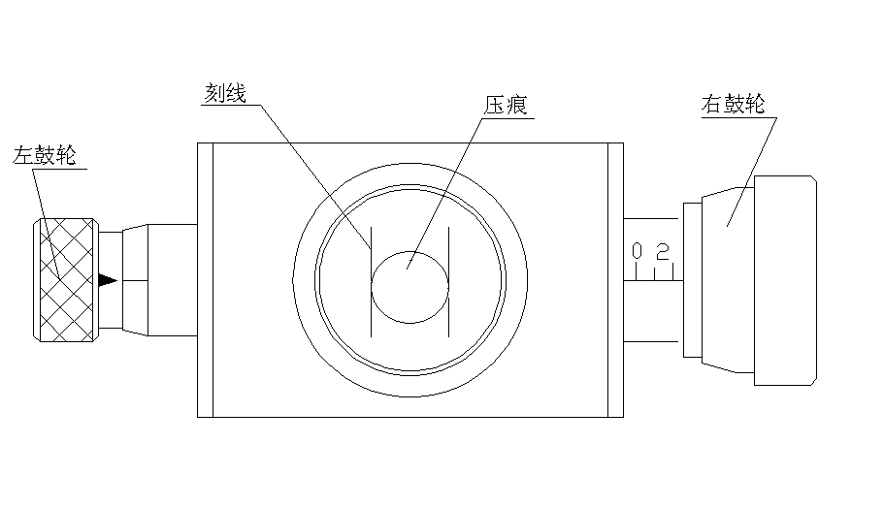
图6

例:在62.5kgf试验力下测量球压痕的直径长度：
测得n=350格 (700μm) 将99按“数字”键输入，在屏幕上出现d1：99，按“OK”键；屏幕上出现d2:0
将测微目镜转90°测量另一条球压痕的直径：
测得 n=348（696μm）格.将98按“数字”键输入，出现d2：98，再按“OK”键，就可在屏幕上出现显微硬度值160HBW2.5/62.5。
如果要对压痕重新测量一次，则再按两次“RET”键，屏幕上又出现d1，此时重新测量即可。如数字按错，则按“CLR”键，再重新按“数字”键。

5 硬度计的调整和注意事项
5.1 在使用本仪器前应仔细阅读使用说明书，详细了解仪器操作步骤及使用注意事项，避免由于使用不当而造成仪器损坏或发生人身安全事故。
5.2 仪器电器元件、开关、插座安装位置严禁自行拆装，如果擅自拆装将可能出错而引发事故
5.3 本仪器试验力正在加载或试验力未卸除的情况下，严禁移动试件，否则会造成仪器损坏。
5.4 仪器在测量状态（聚焦状态）下，请不要施加试验力，如不小心按“START”键，这时绝对不能去转动转盘，只有等待试验过程全部结束后，才能转动转盘进行硬度测试。
5.5 钢球压头
1) 压头(5)和压头轴是仪器非常重要的部分，因此在操作时要十分小心不能触及压头。
2) 为了保证测试精度，压头应保证清洁，当沾上了油污或灰尘时可用脱脂绵沾上酒精（工业用）或乙醚，在压头顶尖处小心轻擦干净。
5.6 测微目镜
1) 由于各人的视差，观察测微目镜视场内的刻线可能模糊，因此观察者换人时，应先微量转动目镜上的眼罩（10），使观察到视场内的刻线清晰。
2)测微目镜插在目镜管内，要注意应插到底，不能留有间隙，否则会影响到测量的准确度，当测量压痕直径长度时，须测量其左右相切点，然后转90°再测量上下相切点。
3) 测微目镜的零位在出厂时已调好，如长期使用可能会有微量误差，因此应定期校准零位，如出现误差时应进行调整， 调整方法:先对准目镜内的两刻线零位(两刻线无限接近，处于有无光隙的临界状态)，稍微松开右鼓轮上的三个止紧螺钉，将右鼓轮的零位也对好，则目镜内的零位与右鼓轮的零位同时对好(图6)
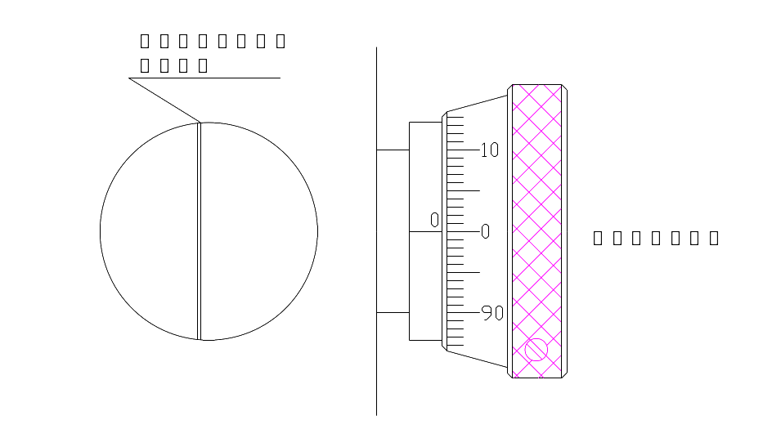
图7
5.7 试样
1) 试样表面必需清洁，如果表面沾有油脂和污物，则会影响测量准确性。试样表面应能保证压痕直径的精确测量，建议表面粗糙度参数Ra不大于1.6μm。在清洁试样时，可用软布或面巾纸擦拭，有条件的可用酒精或乙醚抹擦拭。
2）经验参考
在测量布氏硬度时，只要试件条件允许，尽量使用大直径压头，测量相对比较准确。一般是硬材料用较大的试验力；软材料用较小的试验力。试样厚度至少应为压痕深度的8倍，试样最小厚度与压痕平均直径的关系见表4。试验后，试样背后如出现可见变形，则表明试样太薄。

表4
压痕平均直径d | 试件最小厚度
压痕平均直径d | 球直径
压痕平均直径d | D=1 | D=2.5 | D=5 | D=10
0.2 | 0.08
0.3 | 0.18
0.4 | 0.33
0.5 | 0.54
0.6 | 0.8 | 0.29
0.7 |  | 0.4
0.8 |  | 0.53
0.9 |  | 0.67
1 |  | 0.83
1.1 |  | 1.02
1.2 |  | 1.23 | 0.58
1.3 |  | 1.46 | 0.69
1.4 |  | 1.72 | 0.8
1.5 |  | 2 | 0.92
1.6 |  |  | 1.05
1.7 |  |  | 1.19
1.8 |  |  | 1.34
1.9 |  |  | 1.5
2 |  |  | 1.67
2.2 |  |  | 2.04
2.4 |  |  | 2.46 | 1.17
2.6 |  |  | 2.92 | 1.38
2.8 |  |  | 3.43 | 1.6
3 |  |  | 4 | 1.84
3.2 |  |  |  | 2.1
3.4 |  |  |  | 2.38
3.6 |  |  |  | 2.68
3.8 |  |  |  | 3
4 |  |  |  | 3.34
4.2 |  |  |  | 3.7
4.4 |  |  |  | 4.08
4.6 |  |  |  | 4.48
4.8 |  |  |  | 4.91
5 |  |  |  | 5.36
5.2 |  |  |  | 5.83
5.4 |  |  |  | 6.33
5.6 |  |  |  | 6.86
5.8 |  |  |  | 7.42
6 |  |  |  | 8

五 附件（装箱单）

1 主机

2 附件箱
表5
砝码 | 4只
大、中“V”型试台 | 各1只
水平调节螺钉 | 4只
电源线 | 1根
10^{X}测微目镜 | 1只
布氏硬度块 | 2块
钢球压头 | 2个
备用保险丝2A | 2只
产品合格证 | 1份
产品使用说明书 | 1份

六 选配定制
特殊附件根据用户需求配给定制的，我公司协助解决技术上的问题，其价格另与销售部洽谈。
可配备8英寸液晶显示屏，所测压痕在显示屏上显示并对其进行测量。
可配备ccd图象采集装置，将压痕清晰地显示在电脑屏幕上进行自动测量，并可输出测试报告。

